Materiał do samodzielnej nauki dla klasy VIII
Materiały dodane 18.05.2020
Temat: Ogólna charakterystyka sacharydów.
Materiał nauczania:

Budowa i podział cukrów
Tłuszcze i białka to ważne elementy naszej codziennej diety. Do tych istotnych biologicznie substancji zaliczamy również cukry nazywane sacharydami. Związki te są zbudowane z atomów węgla, wodoru i tlenu.
Ciekawostka
Cukry były nazywane także węglowodanami. Choć wiadomo dziś, że nazwa węglowodany** nie ma uzasadnienia, stosuje się ją nadal wymiennie z nazwami cukry i sacharydy . Skąd się ona wywodzi? Związki zaliczane do węglowodanów określano ogólnym wzorem CnH2mOm
Stosunek liczby atomów wodoru do tlenu w ich cząsteczkach wynosi 2:1 – tak jak w cząsteczce wody. Okazuje się jednak, że niektóre związki chemiczne również spełniają ten wzór, a nie należą do cukrów. Przykładem jest znany już kwas octowy o wzorze CH3COOH (C2H4O2)
.
Ze względu na budowę cukry dzielimy na proste i złożone.
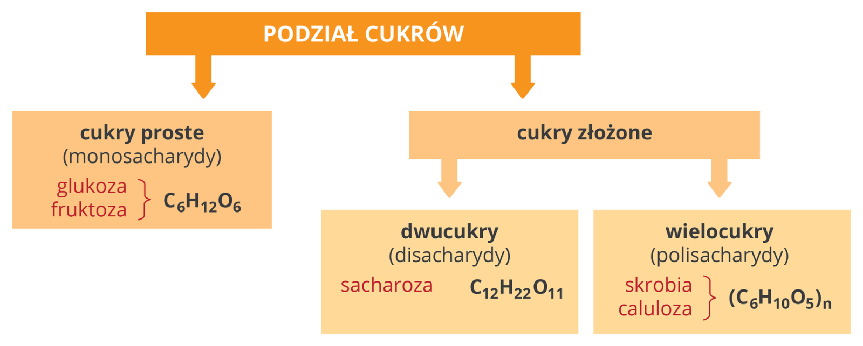

Zagadnienia kontrolne:
1/ jakie pierwiastki wchodzą w skład cukrów?
2/ jak dzielimy cukry?

Zadanie domowe - brak

